Додаток 1
до Положення про Бюджет участі Слобожанської селищної територіальної громади

ФОРМА ПРОЕКТУ
реалізація якого планується за рахунок коштів
Бюджету участі Слобожанської селищної територіальної громади у 2019 році

Дата надходження до Робочої групи
(заповнюється головою, секретарем або одним з уповноважених членів Робочої групи)

Включено до реєстру поданих проектів за №
(заповнюється головою, секретарем або одним з уповноважених членів Робочої групи)

ПІБ та підпис особи що реєструє:
(заповнюється головою, секретарем або одним з уповноважених членів)

ВСІ ПУНКТИ Є ОБОВ’ЯЗКОВИМИ ДЛЯ ЗАПОВНЕННЯ!

Назва проекту (не більше 15 слів): «А з нашого вікна…»
- Напрямки проекту (необхідне підкреслити і поставити знак «х»):

- розвиток іфраструктури громади - □
- естетичне облаштування населеного пункту - x
- будівництво спортивних та дитячих майданчиків - □
- облаштування зон відпочинку (у т.ч. зі створенням точок доступу до мережі Інтернет) - □
- інше - □
Місце реалізації проекту (адреса, назва установи/закладу, кадастровий номер земельної ділянки тощо): смт. Слобожанське, вул. Будівельників, буд.1

- Мета проекту (не більше 50 слів )
Озеленення клумби. Формування екологічної культури, практичні навички необхідні для роботи на пришкільній ділянці. Покращити естетичний вигляд шкільного подвір’я шляхом створення нових квітників і вдосконалення вже існуючих, використовуючи елементи ландшафтного дизайну.

3. Опис проекту (основна мета проекту; проблема, на вирішення якої він спрямований; запропоновані рішення; пояснення, чому саме це завдання повинно бути реалізоване і яким чином його реалізація вплине на подальше життя мешканців. Опис проекту не повинен містити вказівки на суб’єкт, який може бути потенційним виконавцем проекту. Якщо проект носить капітальний характер, зазначається можливість користування результатами проекту особами з особливими потребами ): Звернути увагу учнів на необхідність благоустрою пришкільної території , як об’єкту навколишнього середовища та трудової діяльності учнів , на основі знань ландшафтного дизайну. Створити та реалізувати проект дизайну шкільної території навчального закладу. Формувати екологічну культуру, практичні навички , необхідні для роботи на пришкільній ділянці. Це фасадна частина школи, яку бачуть гості, батьки, і вона знаходится в не дуже естетичному вигляді. За роки існування школи багато дерев і кущів загинено, а багато виросли не в тому місці, так як ця територія є місцем проведення свят школи, то

- Обґрунтування бенефіціарів проекту (основні групи мешканців, які зможуть
користуватися результатами проекту) 800 учнів Слобожанського НВК №! Вчителі, батьки, які отримують естетичну насолоду від озеленення колумби та зможуть на уроках природного напрямку ознайомитися з різними ланшафтами

Інформація щодо очікуваних результатів в разі реалізації проекту:

Об’єднати зусилля учнів та батьків направлені на благоустрій, естетичне оформлення та озеленення території школи, створити єдине духовне середовище завдяки участі у спільній справі, що відповідає спільним інтересом и прагненням. Намагатися побачити оригінальність та красу

пришкільної ділянки.

- Орієнтовна вартість (кошторис) проекту

Загальна вартість: 51510 грн (п’ятдесят одна тисяча п’ятсот десять)
- Список з підписами та паспортними даними щонайменше 20 громадян України, віком від 16 років які зареєстровані або проживають на території Слобожанської селищної територіальної громади, що підтверджується офіційними документами (довідкою про місце роботи, навчання, служби чи іншими документами, що підтверджують факт проживання в місті), та підтримують цей проект (окрім його авторів), що додається. Кожна додаткова сторінка списку повинна мати таку ж форму, за винятком позначення наступної сторінки (необхідно додати оригінал списку у паперовій формі).

Контактні дані автора/авторів пропозиції (проекту), які будуть загальнодоступні, у тому числі для авторів інших пропозицій, мешканців, представників ЗМІ, з метою обміну думками, інформацією, можливих узгоджень і т.д. (необхідне підкреслити):
a) висловлюю свою згоду на використання моєї електронної адреси
uvschool1@ukr.net (Juriy Dudinetz) для зазначених вище цілей.

Підпис особи, що дає згоду на використання своєї електронної адреси

б) не висловлюю згоди на використання моєї електронної адреси для зазначених вище цілей.

Примітка:
Контактні дані авторів пропозицій (проектів) (тільки для Слобожанської селищної територіальної громади) зазначаються на зворотній сторінці бланку-заявки, яка є недоступною для громадськості.

a) фотографія/ї, які стосуються цього проекту, б) мапа з зазначеним місцем реалізації проекту,
в) інші матеріали, суттєві для заявника проекту (креслення, схеми тощо)

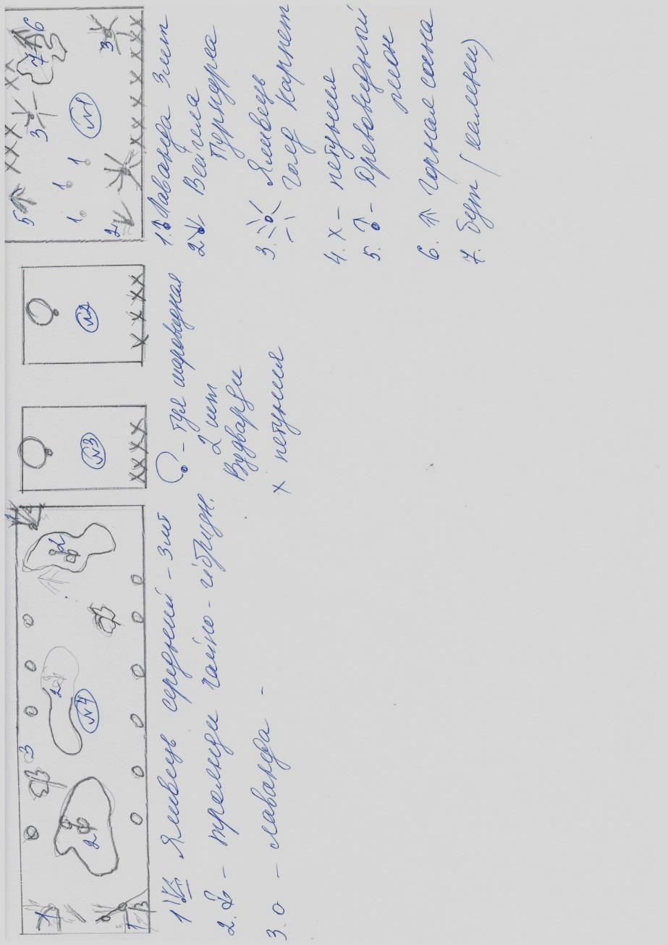

Рис. 1 – схема озеленення клумби

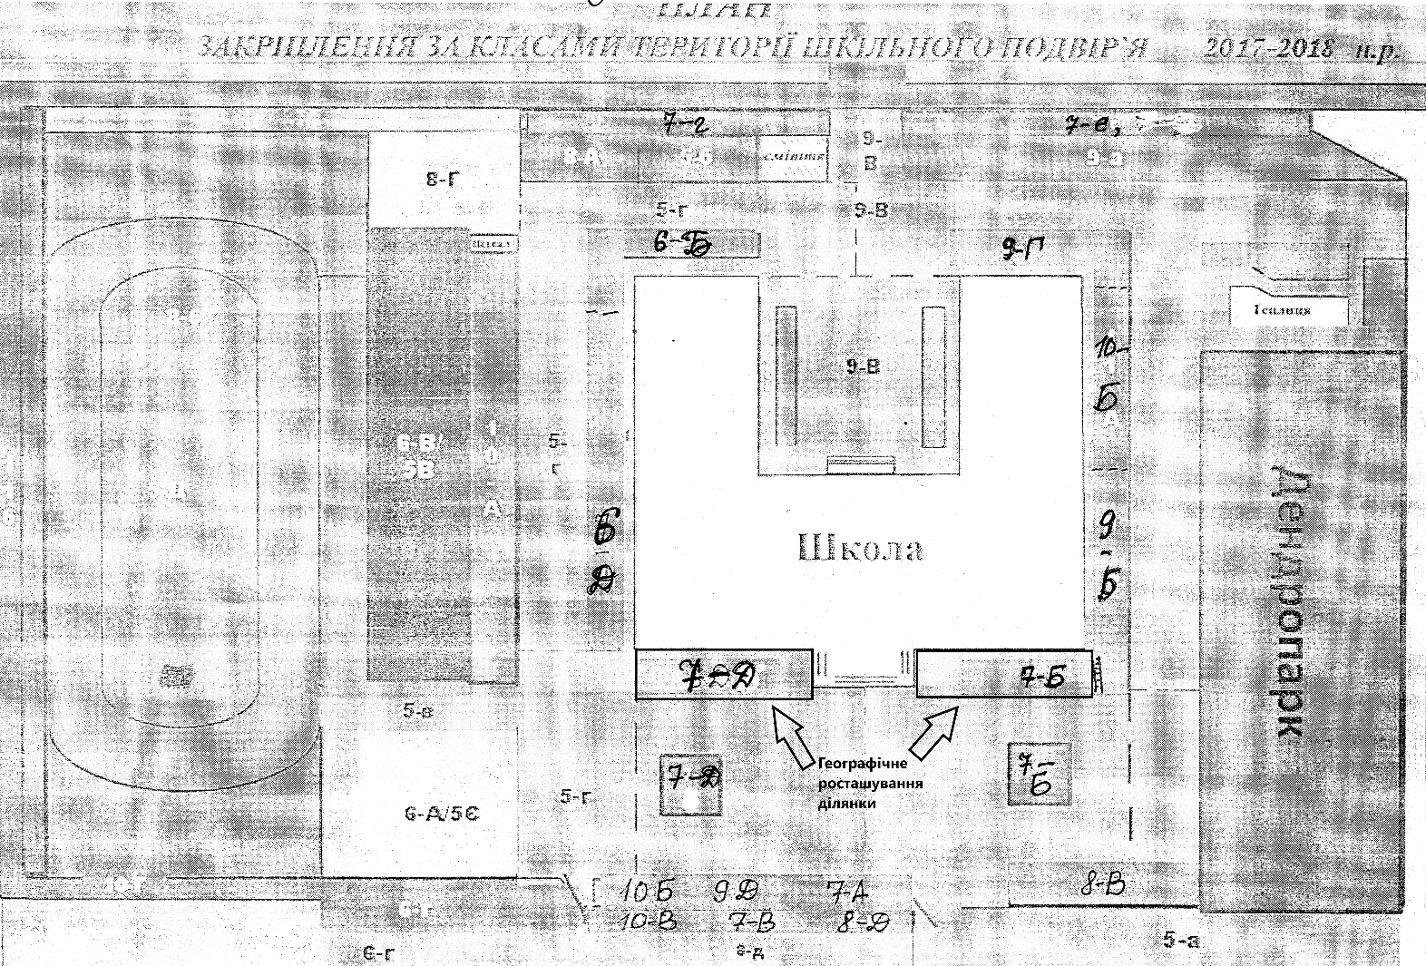

Рис. 2 – географічне розташування ділянки

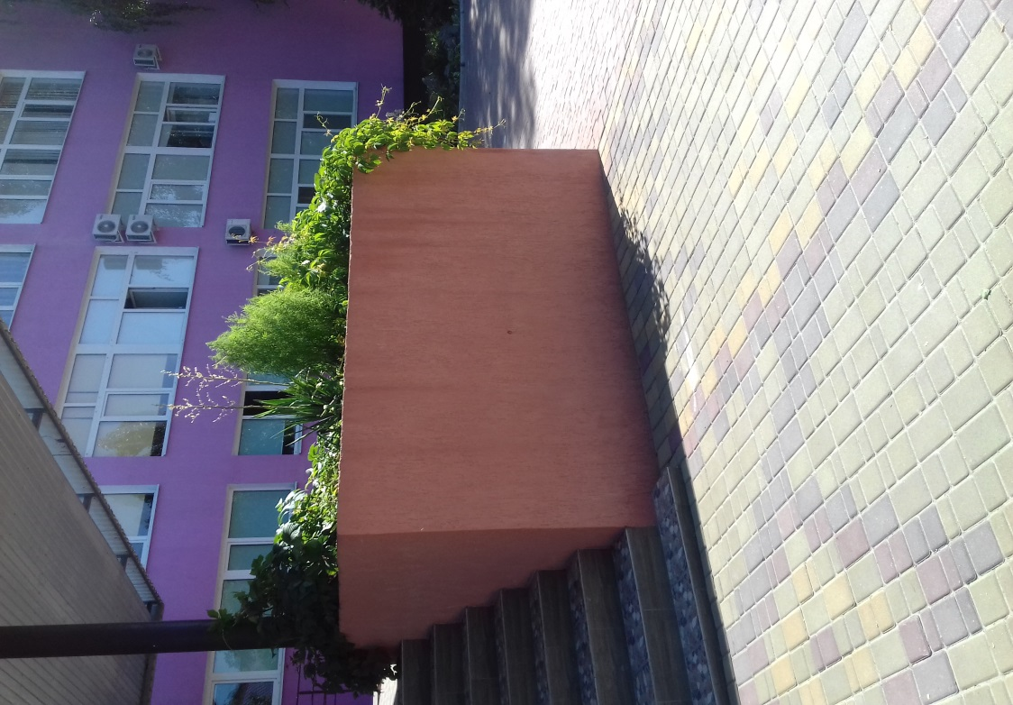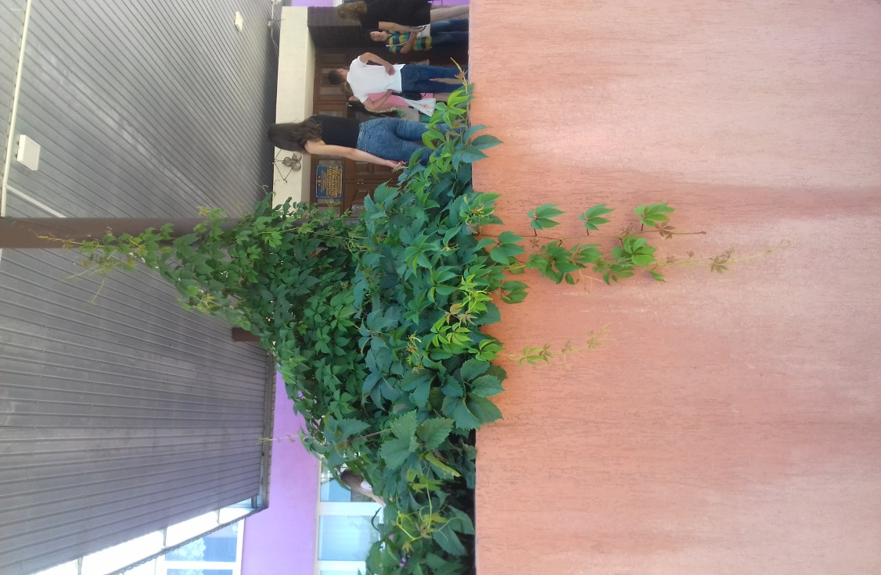

Рис. 3-4 – вигляд клумби зараз

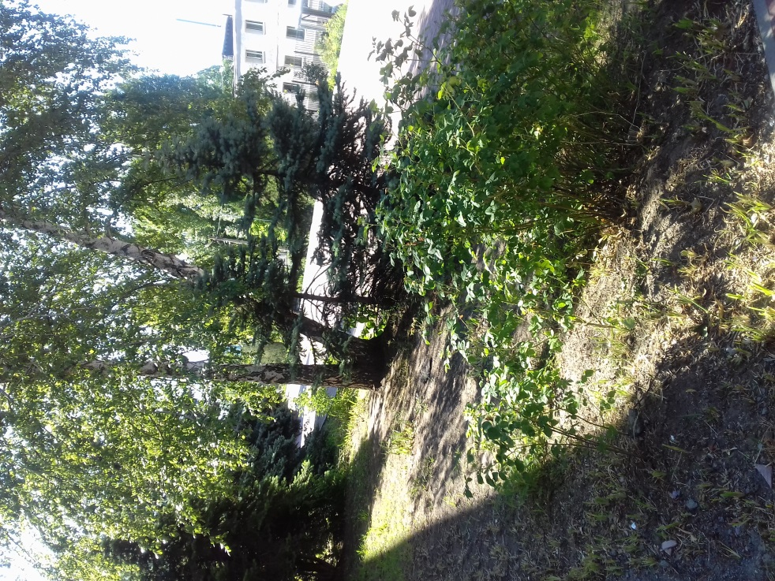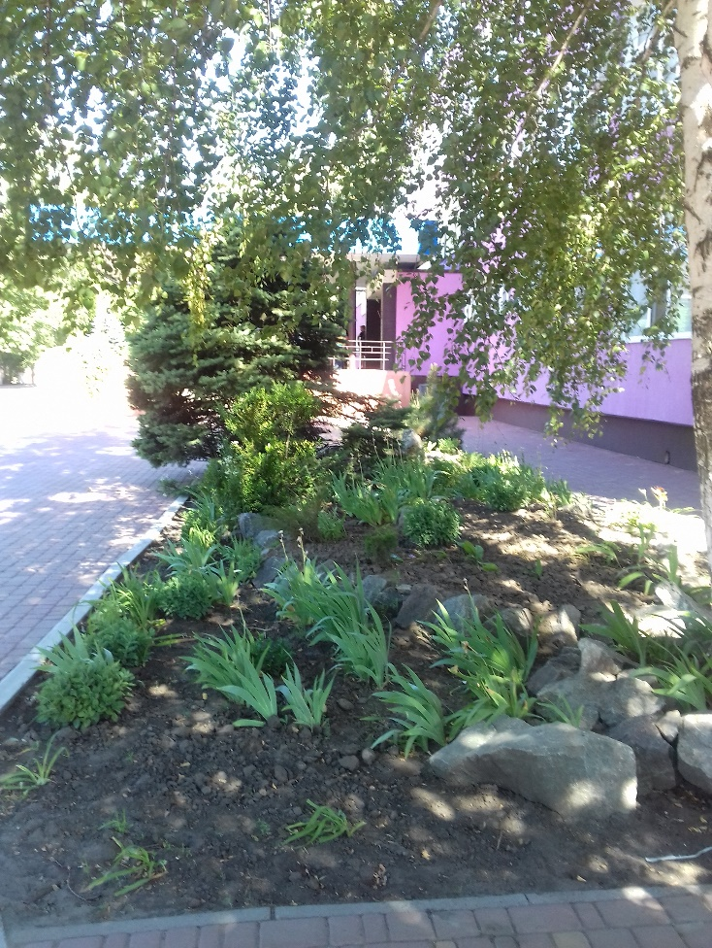

Рис. 5-6 – вигляд клумби зараз

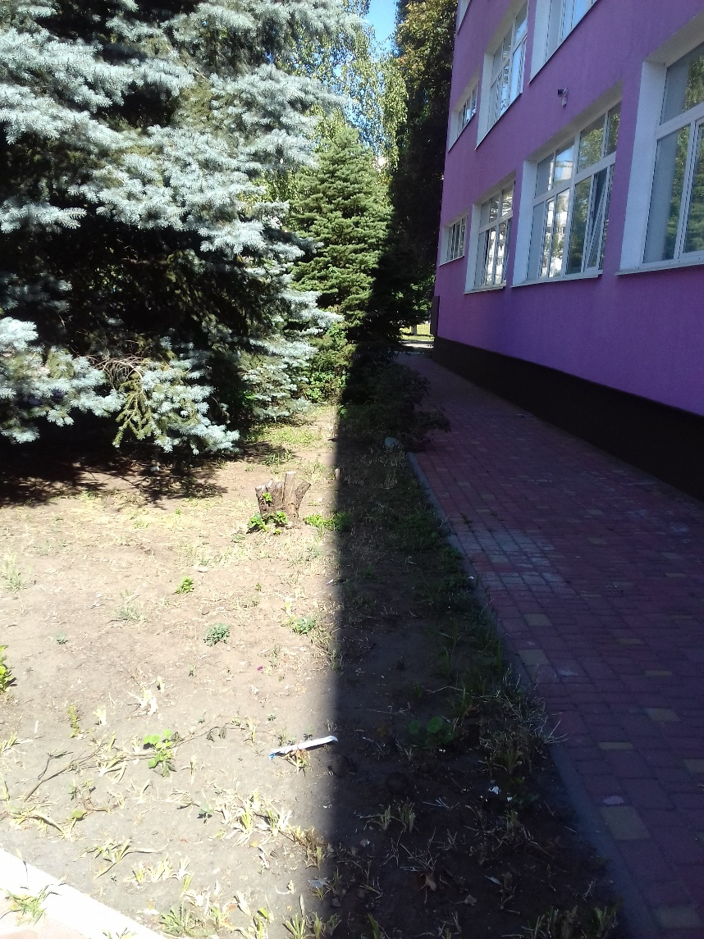

Рис. 5-6 – вигляд клумби зараз

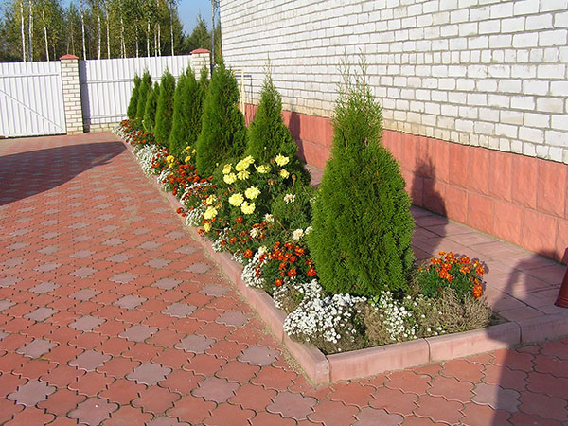
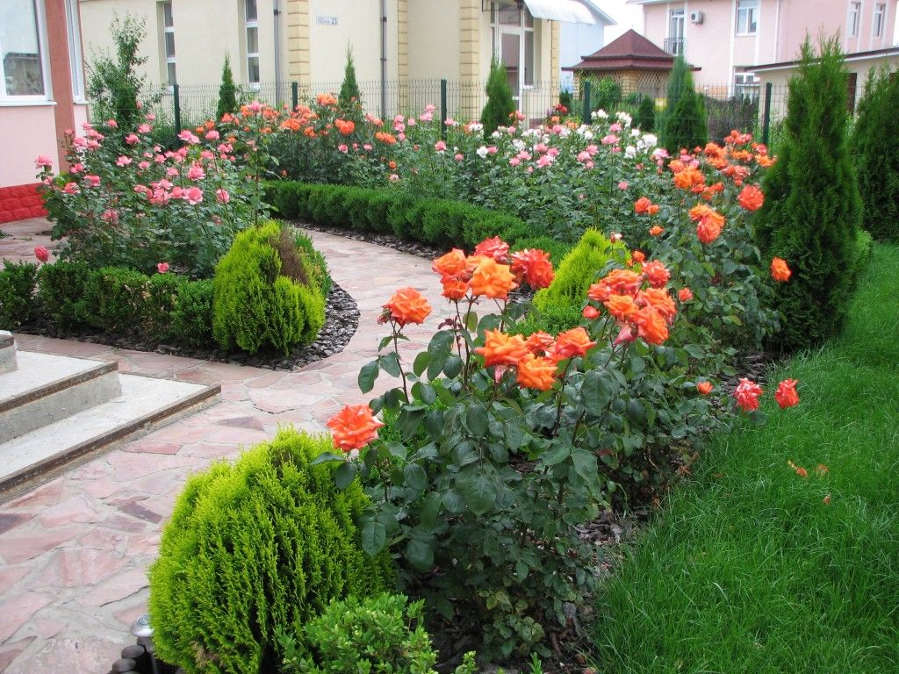
Рис. 7-8 – планований вигляд

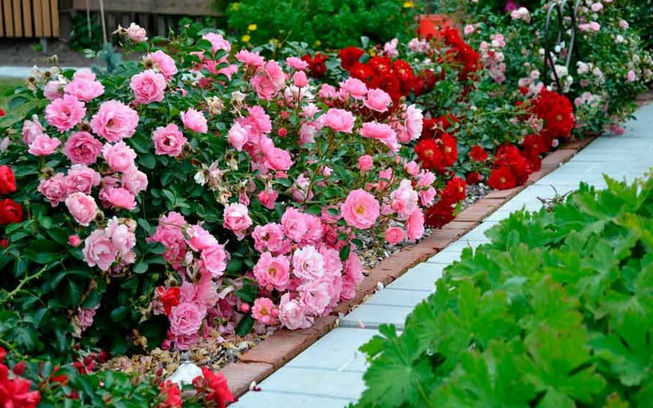

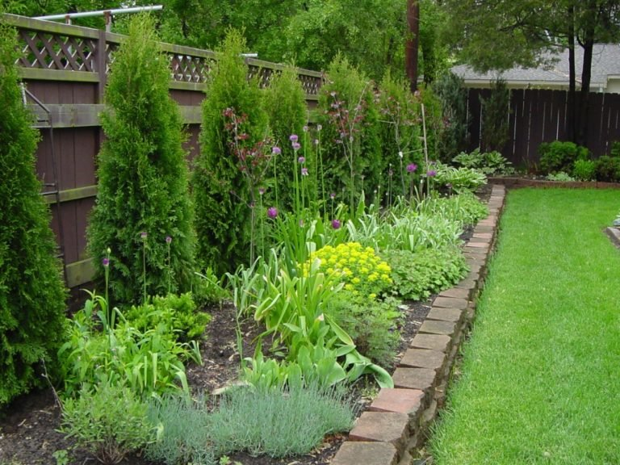

Рис. 9-10 – планований вигляд

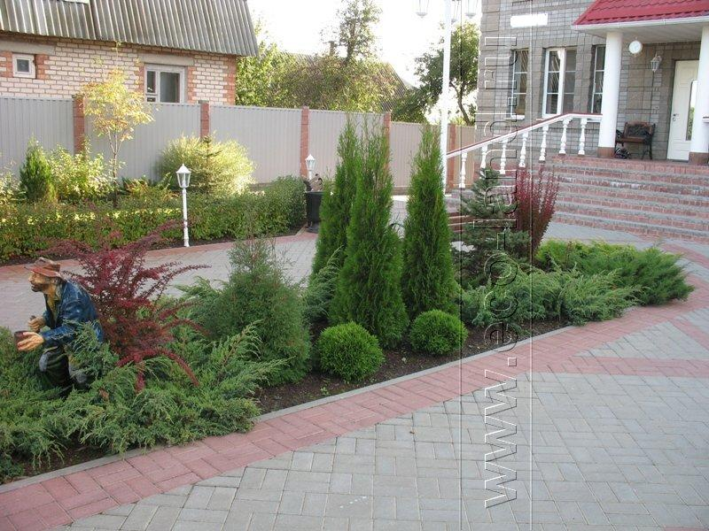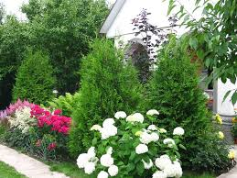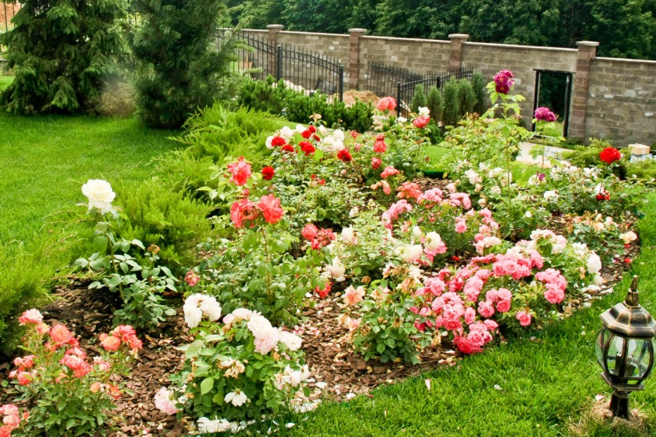
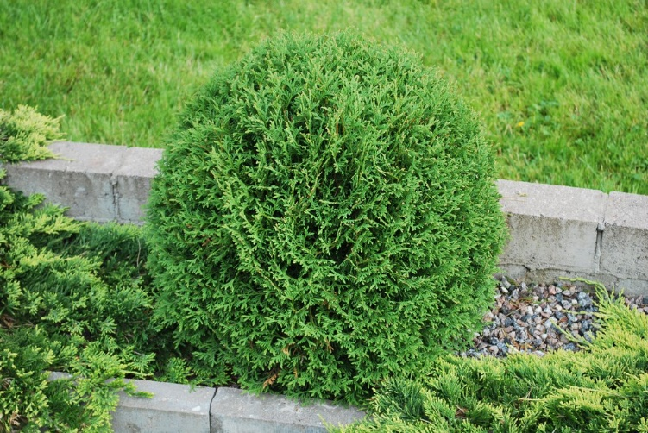
Рис. 11-14 – планований вигляд

Інша інформація. Про «Бюджет участі» дізнався із (відмітити «х»):
друковані засоби масової інформації □ телебачення, радіо x Інтернет друзі, знайомі x Маю вік: Рід занять:
0-16 ; 16-30 x; 31-40 □ ; студент ; працюю x ;
41-50 □; 51-60 □; 60 і більше безробітний □; пенсіонер □

